PUNTA CANA 2027
Un excelente destino para descansar y disfrutar de unas vacaciones, gracias a sus hermosas playas de agua color turquesa y arenas blancas que deleitan la vista, también puede encontrar numerosos hoteles de todo tipo y condición, parques acuáticos, restaurantes, bares y discotecas. Se trata de una pequeña ciudad de vacaciones en el Caribe.
NUESTRO PLAN INCLUYE (POR PERSONA) | NUESTRO PLAN NO INCLUYE (POR PERSONA)
• Traslados aeropuerto – hotel – aeropuerto Punta Cana en compartido  • 5 días de alojamiento en el hotel seleccionado.  • Alimentación todo incluido (desayunos, almuerzos y cenas).  • Snacks entre comidas.  • Bebidas y licores ilimitados (+18).  • Actividades Shows de entretenimiento Diurno y Nocturno.  • Deportes acuáticos no motorizados.  • Tarjeta de asistencia médica para menores de 85 años.  • 2% fee bancario.  • Propinas e impuestos hoteleros. | • Tiquetes aéreos.  • Servicios de lavandería e internet.  • Llamadas nacionales e internacionales  • Gastos no estipulados EN EL PROGRAMA.  • Traslados desde aeropuerto SDQ (Usd 38 suplemento por persona).

VIK ARENA BLANCA (4*)
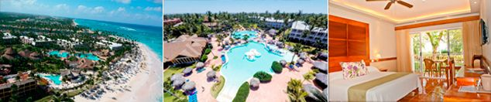

PRECIO POR PERSONA EN DÓLARES AMERICANOS.
Tarifas sujetos a disponibilidad y cambios sin previo aviso

VIGENCIA  DE COMPRA | DESDE |  | HASTA |  | NOCHES | SENCILLA | DOBLE | TRIPLE | 1ER NIÑO  (2-13) | 2DO NIÑO  (2-13)
30 sep 26 | 12-ene-27 |  | 31-ene-27 |  | 4 | $ 625 | $ 429 | $ 389 | $ 29 | $ 229
30 sep 26 | NOCHE ADICIONAL |  |  |  |  | $ 152 | $ 103 | $ 93 | $ 4 | $ 53
30 sep 26 | 01-feb-27 | 31-mar-27 |  | 4 |  | $ 679 | $ 465 | $ 419 | $ 29 | $ 249
30 sep 26 | NOCHE ADICIONAL |  |  |  |  | $ 66 | $ 112 | $ 101 | $ 4 | $ 58
30 sep 26 | 01-abr-27 | 30-abr-27 |  | 4 |  | $ 529 | $ 365 | $ 329 | $ 29 | $ 199
30 sep 26 | NOCHE ADICIONAL |  |  |  |  | $ 129 | $ 87 | $ 79 | $ 4 | $ 46
30 sep 26 | 01-may-27 | 30-jun-27 |  | 4 |  | $ 499 | $ 345 | $ 309 | $ 29 | $ 189
30 sep 26 | NOCHE ADICIONAL |  |  |  |  | $ 121 | $ 82 | $ 74 | $ 4 | $ 43

GRAND BÁVARO PRINCESS (5*)

PRECIO POR PERSONA EN DÓLARES AMERICANOS.
Tarifas sujetos a disponibilidad y cambios sin previo aviso

HASTA | DESDE | HASTA | NOCHES | SENCILLA | DOBLE | TRIPLE | NIÑO  (2-11)
30 sep 26 | 12-ene-27 | 31-ene-27 | 4 | $ 1.295 | $ 935 | $ 859 | $ 485
30 sep 26 | NOCHE ADICIONAL |  |  | $ 320 | $ 230 | $ 211 | $ 117
30 sep 26 | 01-feb-27 | 28-mar-27 | 4 | $ 1.399 | $ 1.009 | $ 929 | $ 519
30 sep 26 | NOCHE ADICIONAL |  |  | $ 346 | $ 248 | $ 228 | $ 126
30 sep 26 | 29 mar 27 | 30-jun-27 | 4 | $ 845 | $ 609 | $ 565 | $ 319
30 sep 26 | NOCHE ADICIONAL |  |  | $ 207 | $ 149 | $ 137 | $ 76

OCCIDENTAL CARIBE (4*)
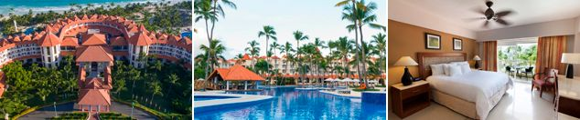

PRECIO POR PERSONA EN DÓLARES AMERICANOS.
Tarifas sujetos a disponibilidad y cambios sin previo aviso

HASTA | DESDE | HASTA | NOCHES | SENCILLA | DOBLE | TRIPLE | NIÑO  (2-11)
30 sep 26 | 12-ene-27 | 25-mar-27 | 4 | $ 1.209 | $ 689 | $ 625 | $ 359
30 sep 26 | NOCHE ADICIONAL |  |  | $ 299 | $ 168 | $ 152 | $ 86

CATALONIA BÁVARO BEACH (5*)
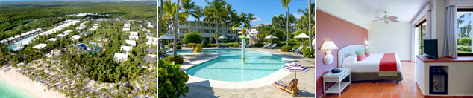
PRECIO POR PERSONA EN DÓLARES AMERICANOS.
Tarifas sujetos a disponibilidad y cambios sin previo aviso

VIGENCIA  DE COMPRA | DESDE | HASTA | NOCHES | SENCILLA | DOBLE | TRIPLE | 1ER NIÑO  (2-6) | 2DO NIÑO  (7-12)
28 sep 26 | 12-ene-27 | 31-ene-27 | 4 | $ 1.119 | $ 709 | $ 679 | $ 29 | $ 369
28 sep 26 | NOCHE ADICIONAL |  |  | $ 276 | $ 174 | $ 165 | $ 4 | $ 89
28 sep 26 | 01-feb-27 | 31-mar-27 | 4 | $ 1.169 | $ 745 | $ 709 | $ 29 | $ 389
28 sep 26 | NOCHE ADICIONAL |  |  | $ 289 | $ 182 | $ 173 | $ 4 | $ 93
28 sep 26 | 01-abr-27 | 30-abr-27 | 4 | $ 865 | $ 555 | $ 525 | $ 29 | $ 289
28 sep 26 | NOCHE ADICIONAL |  |  | $ 212 | $ 134 | $ 128 | $ 4 | $ 69

BARCELÓ BÁVARO PALACE (5*)

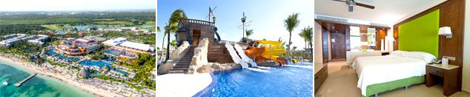

PRECIO POR PERSONA EN DÓLARES AMERICANOS.
Tarifas sujetos a disponibilidad y cambios sin previo aviso

VIGENCIA  DE COMPRA | DESDE |  | HASTA |  | NOCHES | SENCILLA | DOBLE | TRIPLE | NIÑO  (2-11)
30 sep 26 | 12-ene-27 |  | 20-mar-27 |  | 4 | $ 1.519 | $ 905 | $ 849 | $ 469
30 sep 26 | NOCHE ADICIONAL |  |  |  |  | $ 375 | $ 222 | $ 208 | $ 114
30 sep 26 | 21-mar-27 | 31-mar-27 |  | 4 |  | $ 1.705 | $ 1.015 | $ 979 | $ 525
30 sep 26 | NOCHE ADICIONAL |  |  |  |  | $ 422 | $ 249 | $ 241 | $ 127
30 sep 26 | 01-abr-27 |  | 30-jun-27 |  | 4 | $ 1.119 | $ 675 | $ 635 | $ 355
30 sep 26 | NOCHE ADICIONAL |  |  |  |  | $ 277 | $ 164 | $ 155 | $ 85

OPCIONALES EN DESTINO
Buggies & 4 Wheels  Conduce en un recorrido especialmente diseñado para llevarte a conocer los secretos de esta exótica isla tropical.  Incluye:  *Transporte desde y hacia el hotel Zona Punta Cana  *Vehículo pequeño todoterreno.  *Disponible para ocupación doble (2 pax), triple (3 pax) y familiar (4 pax).  Edad Mínima para realizar la excursión 6 años  Desde USD 71 por persona | Coco Bongo  ¡Un espectáculo de clase mundial y sinónimo de diversión! Este club propone una fantástica noche de Disco y Show que recordarás toda tu vida.  Incluye:  *Transporte desde y hacia el hotel Zona Punta Cana  *Entrada regular  *Admisión  *Barra Libre  *Show  Edad mínima: 18 años  Desde USD 96 por persona | Excursión a Isla Saona  Sus playas vírgenes, exuberantes palmeras y aguas turquesa hacen que sea una de las regiones más encantadoras de República Dominicana  Incluye:  *Transporte desde y hacia el hotel Zona Punta Cana  *Paseo en catamarán con animación y barra abierta.  *Tiempo de playa  *Almuerzo buffet con aguas y refrescos.  *Regreso en lancha rápida.  Desde USD 107 por persona | Pregunta por estas y más excursiones
 |  |  | Pregunta por estas y más excursiones

TERMINOS Y CONDICIONES
• Reserva hasta agotar existencia
• Edad de los niños de acuerdo al hotel seleccionado.
• Aplica suplementos para otras fechas
• Los precios mencionados son condicionales hasta el momento que se confirme la reserva
• Estas tarifas pueden variar si se cambian hoteles, fechas de viaje, servicios, número de Integrantes y temporadas especiales, en estos casos pueden aplicar suplementos.
• Para viajar se requiere pasaporte con vigencia mínima de 6 meses, cédula de ciudadanía original.
• Diligenciar para la entrada y la salida a República Dominicana el E-ticket con mínimo 7 días de anticipación al viaje. CLICK AQUÍ
PARA TENER EN CUENTA
• Alojamiento pago en dólares americanos.
• Tarifas e impuestos sujetos a cambios sin previo aviso.
• En caso de no SHOW se aplica penalidad del 100 % sobre el valor del paquete.
• Es importante que este en el aeropuerto como mínimo con cuatro (4) horas antes de la salida del vuelo.
• El tiquete después de emitido NO es reembolsable, NO es endosable, y aplican penalidades que la aerolínea disponga.
• Para adultos mayores de 85 años y hasta 99 años el valor de suplemento por asistencia médica es de Usd 6 dólares diarios.
• Para menores de edad deben presentar pasaporte, registro civil de nacimiento y permiso autenticado en notaria por los padres.

La mayoría de habitaciones cuentan con cama doble o matrimonial 125cm ancho X 180cm largo


